Dans ce document, vous trouverez une déclinaison d’activités d’entraînement et/ou d’évaluation sur différentes compétences à partir des thèmes culturels du programme.
Accompagnement : qu’est-ce qui distingue l’entraînement de l’évaluation ?
Pour un entraînement, le document peut être plus long et plus complexe (distracteurs…). Les consignes sont en anglais et l’accent est mis sur la méthodologie : comment accéder à la bonne réponse ? Quelles stratégies employer ? On peut insister sur la nature du document (est-ce une lettre, un article de journal ?), sur les images (apportent-elles une aide) ? sur le repérage des mots transparents pour inférer les mots inconnus…
THEME CULTUREL : repères géographiques et culturels
Exemple 1 : la vie à Londres
- COMPREHENSION ECRITE : Activité d’association.

Consigne pour un entraînement à la compréhension écrite :
- Circle / Underline/Highlight the words you know in the texts.
- Match the pictures with the text.
Consigne pour une évaluation : Relie chaque image au texte qui lui correspond.
- Double- deckers are red buses. You can see them in London.
- The Queen’s guards are soldiers. They have got a black and red uniform.
- Tower Bridge crosses the river Thames. It is a very popular bridge in London.
- Big Ben is the clock tower of the Palace of Westminster. Look! It’s 8 o’clock.
- Picadilly Circus is a famous crossroad and metro station. Look! There are lots of cars and people.
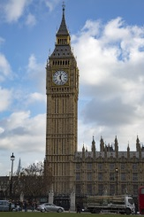  Text N° ____ | 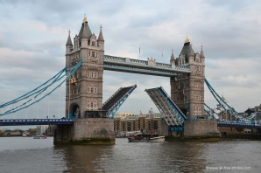  Text N° ______ | 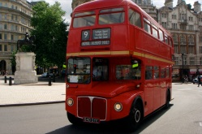  Text N°_____ | 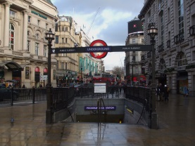  Text N° ______ | 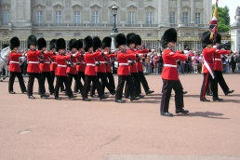  Text N° ______

- COMPREHENSION ORALE
Lien vers le document audio AUDIOLINGUA: http://www.audio-lingua.eu/spip.php?article2280
- Mise en oeuvre/consignes pour un entraînement à la compréhension orale:
Listen. Who? A boy or a girl?
What’s her name?
Where is she from? NEW YORK LONDON BRISTOL
Listen again and circle the monuments you hear.
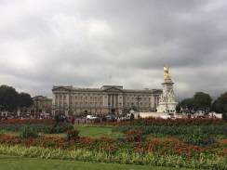  Buckingham Palace | 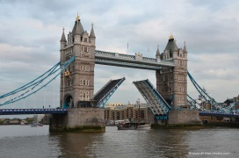  Tower Bridge | 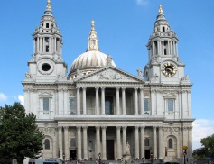  Saint Paul’s Cathedral
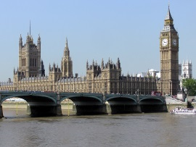  The Houses of Parliament | 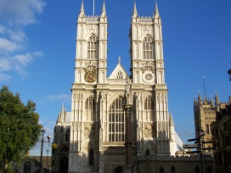  Westminster Abbey | 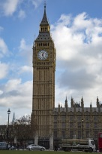  Big Ben

Circle the London transports you hear.
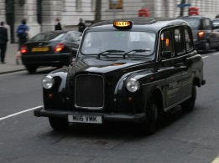  1 |   2 | 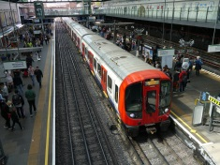  3 | 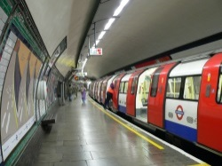  4 5
Circle her favourite food: biscuits muffins scones cheesecake
Circle her favourite drink: juice coffee tea beer
- Consignes /grille pour une évaluation de la compréhension orale:
Ecoute l’enregistrement et entoure la ou les bonnes réponses.
NAME : | Regina |  |  | Rebecca |  | Tabatha
CITY : | Liverpool |  |  | Leeds |  | London
MONUMENTS : | 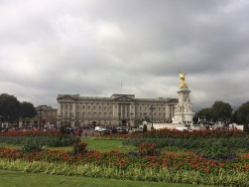  Buckingham Palace |  |  | 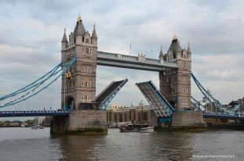  Tower Bridge |  | 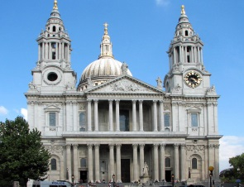  Saint Paul’s Cathedral
 | 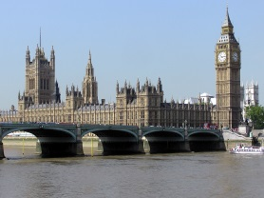  The Houses of Parliament |  |  | 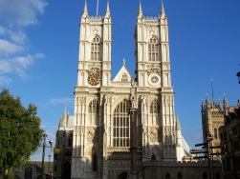  Westminster Abbey |  | 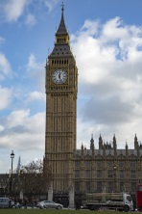  Big Ben
TRANSPORTS:

Exemple 2 : Noël en Grande-Bretagne.
COMPREHENSION ECRITE : activités d’entraînement. Travail sur le vocabulaire.
- Read the first text and highlight/underline all the FOOD words.
A. CHRISTMAS DINNER
Christmas dinner is the main Christmas meal and people traditionally have it at midday or early afternoon on Christmas day in England and in the rest of the UK.
Most people eat turkey, served with cranberry sauce and Brussels sprouts. For dessert, they have mince pies or Christmas pudding, which is composed of 13 different ingredients!!
It is a brown pudding with raisins, nuts and cherries. Christmas Pudding is served with custard or brandy sauce.
- Now, write the words from the text under the correct picture.
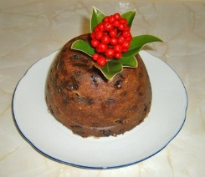
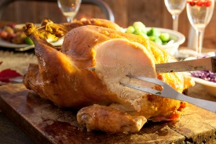

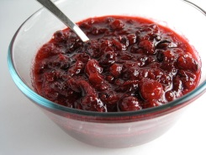
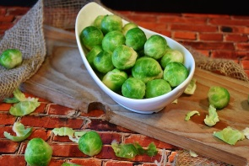

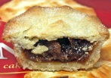

___________ ____________ _____________ _____________ _____________
- Read the second text and underline/highlight all the FOOD words.
B. CHRISTMAS TEA
On Christmas Day, early in the evening, around 6 pm, people have a Christmas tea, a light meal. They usually invite aunts, uncles, cousins and friends to nibble, to play games and have fun!!! They eat cheese and biscuits, celery and carrot sticks with dips (a variety of different sauces). For the sweet part, they have the Christmas Yule log (which we very well know in France!!!).
Help! nibble = snack = eat
Write the words corresponding to the pictures.
 | 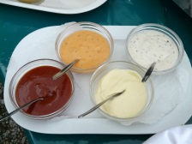 |   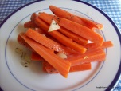 |  | 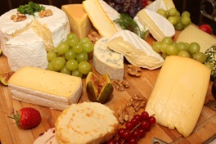

NB : Ce travail peut déboucher sur une courte trace écrite dans le cahier (“for Christmas in Britain, they have ...”), qui pourra être complétée par une brève production écrite dont l’amorce serait “for Christmas, in France I have...”

